INDICAÇÃO N.º 054/2019

AUTOR: LEONILDO RODRIGUES DE JESUS PARTIDO: PRB

ASSUNTO: Indica abertura de um carreador de aproximadamente 1.000 Metros na Chácara Bom Jesus, Linha 78 Km 12, Lado Sul, lote 92 da Gleba 05.

O Vereador que a presente subscreve, em conformidade com o disposto no art. 116 e 117 do Regimento Interno desta Casa, indica ao Excelentíssimo Senhor CORNÉLIO DUARTE DE CARVALHO, Prefeito Municipal de São Miguel do Guaporé – RO, a necessidade acima descrita.

J U S T I F I C A T I V A:

Esta INDICAÇÃO se faz necessária, para oferecer direito de ir e vir aos moradores que ali residem, bem como condições para o trafego de veículos no local.
Assim sendo, solicitamos e aguardamos as devidas providências.

Sala das Sessões, 09 de Setembro de 2019.

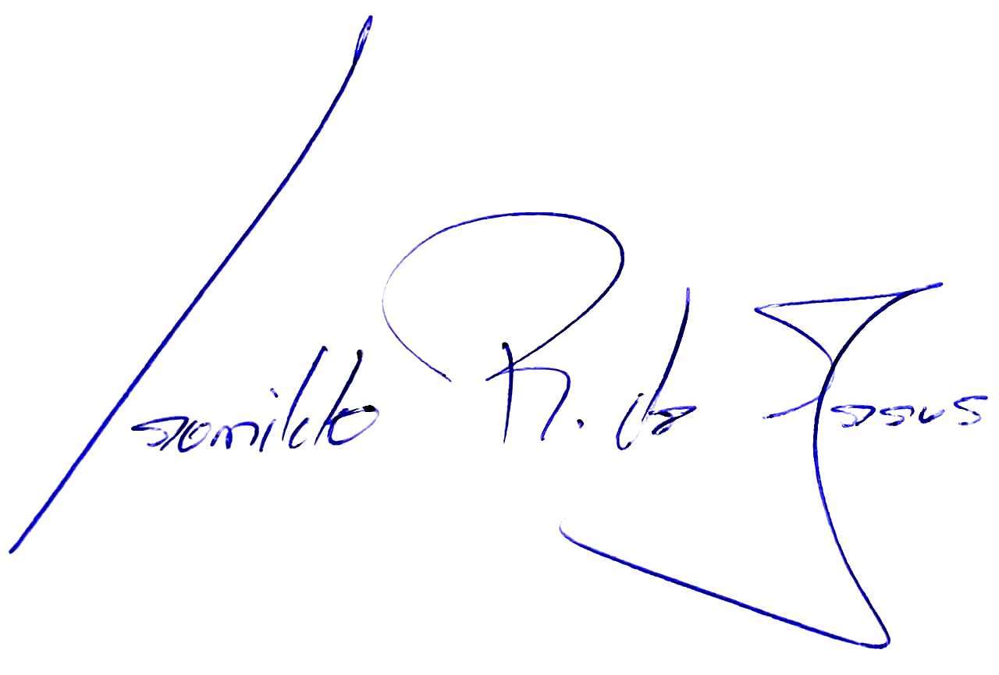

Leonildo Rodrigues de Jesus
PRB
Vereador/Autor

